# UM ESTUDO SOBRE COLABORAÇÃO INTERNACIONAL E ENGAJAMENTO COM A DIÁSPORA CIENTÍFICA BRASILEIRA A PARTIR DA TEMÁTICA DA COVID-19

**A STUDY ON INTERNATIONAL COLLABORATION AND ENGAGEMENT WITH THE BRAZILIAN SCIENTIFIC DIASPORA BASED ON THE THEME OF COVID-19**

# RESUMO

## O trabalho apresenta resultados preliminares de um estudo exploratório e qualitativo que busca compreender as possibilidades de contribuições da diáspora brasileira altamente qualificada para o desenvolvimento da CT&I nacional. Focamos na pandemia de COVID-19, que ensejou interações entre diferentes áreas, instituições e países, para investigar o protagonismo de cientistas, no Brasil, e se houve colaborações com membros da diáspora. A partir de análises bibliométricas identificamos a inserção internacional da ciência brasileira no campo da COVID-19 e do novo Coronavírus, bem como as autorias e coautorias com membros da diáspora, e realizamos um conjunto de entrevistas, que subsidiarão as próximas fases da pesquisa.

## Palavras-chave: Ciência Brasileira. Colaboração Internacional. Diáspora de CT&I. COVID-19.

**ABSTRACT**

The work presents preliminary results of an exploratory and qualitative study on the possibilities of contributions of the ST&I diaspora to Brazil. We focused on the COVID-19 pandemic, which led to interactions between different areas, institutions, and countries. We investigated the role of scientists in Brazil to verify if there were collaborations with the diaspora. Based on the bibliometric analysis, we identified the international insertion of Brazilian science in this field, the authorship, and co-authorship with members of the diaspora. We carried out a set of interviews, which will subsidize the subsequent phases of the research.

**Keywords:** Brazilian Science. International Collaboration. ST&I Diaspora. COVID-19.

**Temática:** Diáspora Acadêmica Brasileira.

**Introdução**

Desde o início da pandemia de COVID-19 o Brasil tem figurado não apenas entre os países mais afetados, com mais de 30 milhões de casos confirmados e mais de 660 mil óbitos (Worldometer, 2022), mas também entre os líderes na produção de conhecimento sobre o novo coronavírus e a COVID-19. Dados da Plataforma *SciVal* (Scopus/Elsevier) indicam que o país ocupa a décima posição no mundo (a primeira na América do Sul), respondendo por 3,46% da produção mundial sobre COVID-19, com 4.372 publicações, de um universo de 126.519 publicações (Elsevier, 2022).

Presume-se que esse protagonismo reflete uma tendência apontada por Cai et al. (2021), segundo os quais os países mais afetados estariam produzindo mais conhecimento nesse campo, tanto pela própria necessidade de compreensão científica do fenômeno e de sua evolução, como pelos investimentos governamentais para financiar pesquisas voltadas à busca rápida de soluções para o enfrentamento da crise sanitária. Além disso, países com alta incidência de COVID-19 se transformaram em verdadeiros “celeiros de casos” a serem estudados, o que poderia induzir colaborações e parcerias internacionais, especialmente pelo acesso a um número relevante de dados.

Em vista desse cenário, decidimos investigar a inserção internacional do Brasil no campo da COVID-19, especialmente para identificar se houve produção de conhecimento em colaboração com membros da diáspora brasileira de CT&I. Esses levantamentos subsidiarão as próximas fases da pesquisa, quando serão analisadas essas interações (a partir dos resultados obtidos com as entrevistas).

Para Durmaz (2020), o retorno do expatriado ao seu país de origem, “fuga de cérebro reversa física”, já não é, necessariamente, a única solução possível. Diásporas com forte senso de pertencimento e interesse em contribuir para o desenvolvimento de sua terra natal devem ser vistas como recursos potencialmente valiosos para os indivíduos e as instituições domésticas. É o que o autor nomeia de “fuga de cérebro reversa intelectual” que, ao contrário do retorno definitivo, poderá ocorrer a partir de colaborações, parcerias, intercâmbios de conhecimento e experiências, ou a partir de mobilidades temporárias.

**Material e Métodos**

Trabalhamos com indicadores de produção científica da Plataforma *SciVal* (*Scopus,* Elsevier) e estabelecemos como “entidade de análise”[1] o “*Topic Cluster TC.1500 - COVID-19; SARS-CoV-2”* e cujas publicações, produzidas entre 2020 e 2021, são consideradas de proeminência mundial. A partir dessa “entidade” realizamos diferentes combinações de análises: principais autores, posição do Brasil no contexto mundial, citações e colaboração internacional. Além de análises realizadas diretamente na plataforma também utilizamos o software *VOSviewer* para a identificação de redes bibliométricas.

**Resultados**

O “*Topic Cluster”* reunia 126.159 publicações (em abril de 2022), com 27.821 (22,05%) em colaboração internacional. No caso do Brasil, a colaboração internacional representa de 37,78% (1.652 publicações de 4.372), o que aproxima o país do percentual dos Estados Unidos, líder mundial em publicações (30.447) e com um percentual de colaboração internacional de 37,70% (11.479). Importa destacar que 30,6% das publicações brasileiras (1.337 artigos) estão entre as 10% mais citadas em todo o mundo. A Tabela 1 mostra o impacto da colaboração internacional no número de citações e a Tabela 2 traz os cinco autores/coautores, sediados no Brasil, mais ativos. Dos cinco autores somente Giovanetti não possui nacionalidade brasileira, a autora é italiana e realiza estágio pós-doutoral no Brasil.

Tabela 1. Publicações brasileiras por tipo de autoria e citações

|  |  |  |  |
| --- | --- | --- | --- |
|  | **Número de publicações: 4.372** | | |
| **Métrica** | **Pub.** | **Citações** | **Citações por pub.** |
| Colaboração internacional | 1.652 | 49.510 | 30 |
| Só colaboração nacional | 1.602 | 14.748 | 9,2 |
| Só colaboração institucional | 944 | 6.782 | 7,2 |
| Autoria única | 174 | 852 | 4,9 |

Fonte: elaboradas pelas autoras a partir de Scival/Scopus (19/04/2022).

Tabela 2. Os cinco autores, sediados no Brasil, mais ativos e publicações com a diáspora

|  |  |  |  |
| --- | --- | --- | --- |
| **Autores** | **Instituição** | **No. pub.** | **No. pub. c/diáspora** |
| Scorza, F. A. | Universidade Federal de São Paulo | 42 | 0 |
| Sabino, E. C. | Universidade de São Paulo | 31 | 10 |
| Giovanetti, M. | Fundação Oswaldo Cruz | 29 | 10 |
| Martins-Filho, P. R. S. | Universidade Federal de Sergipe | 26 | 2 |
| Hajjar, L. A. | Universidade de São Paulo | 25 | 1 |
| **Totais** | | **153** | **23** |

Fonte: elaboradas pelas autoras a partir de Scival/Scopus (19/04/2022).

Utilizamos o software *VOSviewer* para gerar uma rede colaboração (Gráfico 1) a partir dos 23 artigos selecionados (Scorza foi o único autor sem publicações com membros da diáspora). A rede é formada por 12 clusters, com dois clusters isolados dos demais, o cluster 6: Hajjar (azul claro) e o cluster 10: Martins-Filho (roxo), enquanto 10 clusters possuem afinidades. A afinidade é definida tanto pela proximidade dos clusters, quanto pelas ligações (linhas). Além disso, quanto maiores os pontos (nós), mais relevância esses autores possuem dentro da rede (van Eck; Waltman, 2022). Sabino (cluster 3 - azul royal) e Giovanetti (cluster 1 - vermelho) têm o maior percentual de colaboração com membros da diáspora, respectivamente 32,258% e 34,482% (com 10 artigos cada).

Gráfico 1. Rede de colaboração: quatro autores mais ativos

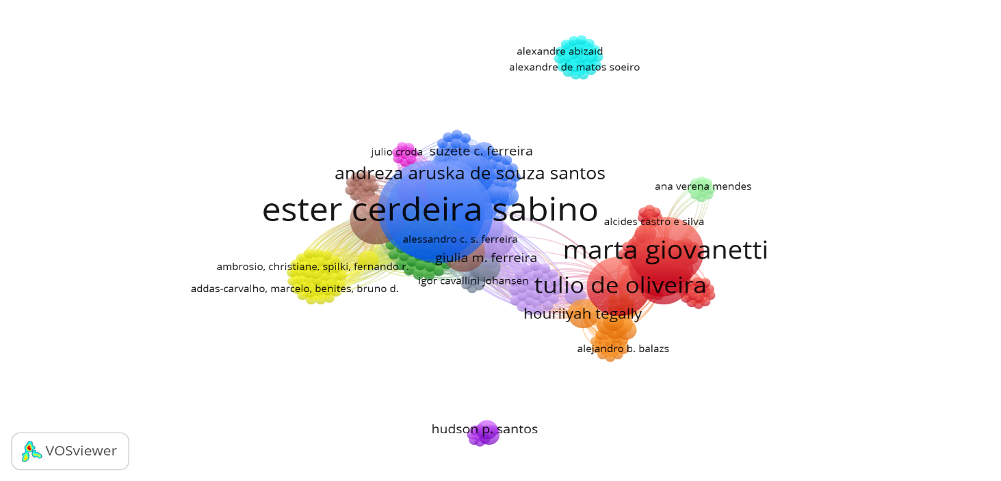

Fonte: elaborado pelas autoras com o uso do software *VOSviewer* a partir de Scival/Scopus (19/04/2022).

Os membros da diáspora identificados estão em diferentes países (Estados Unidos, Reino Unido, África do Sul, México, principalmente). Já realizamos 17 entrevistas, com pesquisadores no Brasil e no exterior, para análise na fase final da pesquisa. A bibliometria foi um importante suporte para a seleção inicial de pesquisadores, mas também utilizamos o método da bola de neve, com os entrevistados indicando outros pesquisadores para eventual entrevista. Os levantamentos aqui descritos foram essenciais para o início da pesquisa e permitiram ampliar as buscas por colaborações para outras bases e fontes.

**Conclusões**

Neste trabalho apresentamos uma estratégia metodológica desenhada para o estudo da coloração internacional no campo da COVID-19, que partiu dos autores sediados no Brasil para averiguar as interações com a diáspora.

Considerando que grande parte da literatura sustenta a importância de um ambiente doméstico favorável ao engajamento entre as diásporas e seus países de origem, torna-se relevante a compreensão das pré-condições e dos fatores, no Brasil, que contribuem para que esses laços existam e se perpetuem.

Kuznetsov e Freinkman (2013) sustentam que as diásporas devem ser entendidas a partir de situações concretas, contextualizadas e que os esforços sejam direcionados para a identificação dos membros mais ativos ou engajados, pois estes podem servir de pontes para a criação de círculos virtuosos de interação.

**Referências:**

CAI, X.; FRY, C.V.; WAGNER, C.S. International collaboration during the COVID-19 crisis: autumn 2020 developments. **Scientometrics**, 126, 3683–3692, 2021. DOI: <https://doi.org/10.1007/s11192-021-03873-7>

DURMAZ, A. Diaspora as a source of human capital: the effects of the relationship between scientific Turkish diaspora and the homeland on reverse brain drain. **Migration and Development**, p. 1-20, 2020. DOI: <https://doi.org/10.1080/21632324.2020.1816036>

ELSEVIER. **Top 100 countries/regions in this Topic Cluster, by Scholarly Output.** Disponível em: <https://www.scival.com/trends/countries?uri=TC/1500>. Acesso em: 18 abr. 2022.

ELSEVIER. **What is the clustering methodology for Topic Clusters?** SciVal Support Center, 2021. Disponível em:. Acesso em: 18 abr. 2022.

WORLDOMETER. **Covid-19 Coronavirus Pandemic**. Disponível em:

<https://www.worldometers.info/coronavirus/>. Acesso em: 19 abr. 2022.

KUZNETSOV, Y.; FREINKMAN, L. Chapter 10: Diasporas as Partners for Development: Indirect (Pragmatic) vs. Direct (Administrative) Approaches to Diaspora Engagement. In: KUZNETSOV, Y. (Editor). **How can talent abroad induce development at home:** towards a pragmatic diaspora agenda. Washington, DC: Migration Policy Institute, 2013, p. 291-314

VAN ECK, N. J.; WALTMAN, L **Manual for VOSviewer version 1.6.18.** Universiteit Leiden, CWTS Meaningful metrics, 24 January 2022. Disponível em: <https://www.vosviewer.com/getting-started>. Acesso em: 10 mar. 2022.

1. Entidades são as unidades de análise que ser podem ser: pesquisadores ou grupo de pesquisadores, instituições, países, tópicos ou clusters de publicações (Elsevier, 2021).